
Musical Court
Le Tribunal Musical

Learning objectives
- Identify how musical elements contribute to a song’s impact
- Recognize how music connects to emotions, identity, and culture
- Reflect on why certain songs resonate with audiences
- Work collaboratively in assigned roles (lawyer, judge, public)
- Demonstrate respectful disagreement and turn-taking
- Show active participation and engagement

Objectifs d’apprentissage

- Identifier comment les éléments musicaux contribuent à l'impact d'une chanson
- Reconnaître comment la musique est liée aux émotions, à l'identité et à la culture
- Réfléchir aux raisons pour lesquelles certaines chansons trouvent un écho auprès du public
- Travailler en collaboration dans les rôles attribués (avocat, juge, public)
- Faire preuve de respect dans les désaccords et respecter le tour de parole
- Faire preuve d'une participation et d'un engagement actifs

NB Curricular Connections / Liens avec le programme scolaire
Subject / Sujet : FILA 9 - 12

Strand: Intercultural competencies
Thème : Compétences interculturelles

Big Idea: Intercultural skills
Skill Descriptor: Apply intercultural skills and positive attitudes towards cultures and languages
Idée principale : Compétences interculturelles
Descripteur de compétence : Appliquer des compétences interculturelles et adopter une attitude positive envers les cultures et les langues.

Strand: Listening and Speaking
Thème: Écoute et expression orale

Big idea: Listening comprehension
Skill Descriptor: Listen to a variety of complex oral texts for different needs
Idée principale : Compréhension orale
Descripteur de compétence : Écouter divers textes oraux complexes répondant à différents besoins

Big idea : Listening comprehension
Skill Descriptor: Critically analyze a variety of oral texts
Idée principale : Compréhension orale
Descripteur de compétence : Analyser de manière critique divers textes oraux.

Big Idea: Oral communication
Skill Descriptor: Produce oral texts on a variety of topics, considering different audiences and communication needs
Idée principale : Communication orale
Descripteur de compétence : Produire des textes oraux sur divers sujets, en tenant compte des différents publics et des besoins de communication.

Big Idea: Oral communication
Skill Descriptor: Integrate oral expression characteristics into texts to speak with greater complexity
Idée principale : Communication orale
Descripteur de compétence : Intégrer les caractéristiques de l'expression orale dans les textes afin de parler avec plus de complexité.

Strand: Reading
Thème: Lecture

Big Idea: Reading Comprehension
Skill Descriptor: Critically analyze a variety of texts
Idée principale : Compréhension écrite
Descripteur de compétence : Analyser de manière critique divers textes

Strand: Writing
Thème: Écriture

Big idea: Written communication
Skill Descriptor: Write texts about a variety of topics, considering different audiences and communication needs.
Idée principale : Communication écrite
Descripteur de compétence : Rédiger des textes sur une variété de sujets, en tenant compte des différents publics et des besoins de communication.

What You’ll Need / Ce dont vous aurez besoin
- Song lyrics for both songs / extraits des paroles de chaque chanson
- Access to songs online / Écoutez chaque chanson choisie
- Argument pages / pages d'argumentation pour chaque camp
- CHAT MATS, structures et pages de vocabulaire (pdf)

Instructions

- Mise en place
Choisissez deux chansons dans la grille et attribuez les rôles :
- Juges (2 à 3 élèves)
- Avocats (équipes défendant chaque chanson)
- Le public (le reste de la classe)

Chaque chanson est « jugée » afin de déterminer laquelle mérite de passer à l'étape suivante.
- 1er tour : Plaidoirie (1 minute)
Chaque équipe présente ses arguments :
« Cette chanson mérite de gagner parce que… »
Doit inclure :
    - 1 commentaire sur les paroles
    - 1 sur le rythme / tempo
    - 1 sur l'émotion ou le message
(Les élèves sont encouragés à utiliser les Chat Mats, les structures de phrases et le vocabulaire pour étayer leurs arguments.)

- Deuxième tour : Contre-arguments (30 secondes)
Les équipes répondent à l'argument de l'autre chanson :
« Contrairement à l'autre chanson… »

- Troisième tour : questions des juges
Les juges posent une ou deux questions simples, telles que :
Quelle chanson est la plus mémorable ?
Quelle chanson représente le mieux les jeunes ?
Laquelle sera encore populaire dans dix ans ?

- Quatrième tour : Verdict
Les juges délibèrent en français.
Ils annoncent : « Nous choisissons la chanson ___ parce que… »

- Bonus Twist (les élèves ADORENT ça)
Avant le verdict, laissez le public voter, puis comparez :
Décision du jury vs opinion publique
Discussion rapide : Pourquoi les choix sont-ils différents ?

Attachements
- Pages d'argumentation pour chaque camp (MM3 A)
- CHAT MATS / structures de phrases / vocabulaire musicale (pdf)

Global Competencies
- CM
- CTPS
- SASM
- ICE

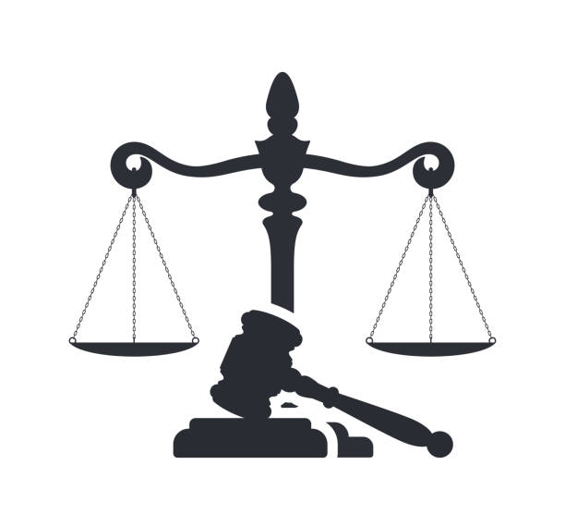
Page d'Argumentation
Chaque équipe présente ses arguments :
« Cette chanson mérite de gagner parce que… »
Doit inclure :
    - 1 commentaire sur les paroles
    - 1 sur le rythme / tempo
    - 1 sur l'émotion ou le message
Utilisez les Chat Mats, les structure des phrases et le vocabulaire pour vous aider.

Cette chanson mérite de gagner parce que… | Vos arguments…
Les paroles :

Le rythme / tempo
Les émotions / le message

1er tour : Plaidoirie (1 minute)
2e tour : Contre-arguments (30 secondes)

3e tour : Questions des juges
Les juges posent une ou deux questions simples, telles que :
Quelle chanson est la plus mémorable ?
Quelle chanson représente le mieux les jeunes ?
Laquelle sera encore populaire dans dix ans ?

